GE iCon Light WT 60x42cm, verk. Ausld. ohne Hahnloch, mit Ül., weiß, KeraTect

Geberit

Eigenschaften

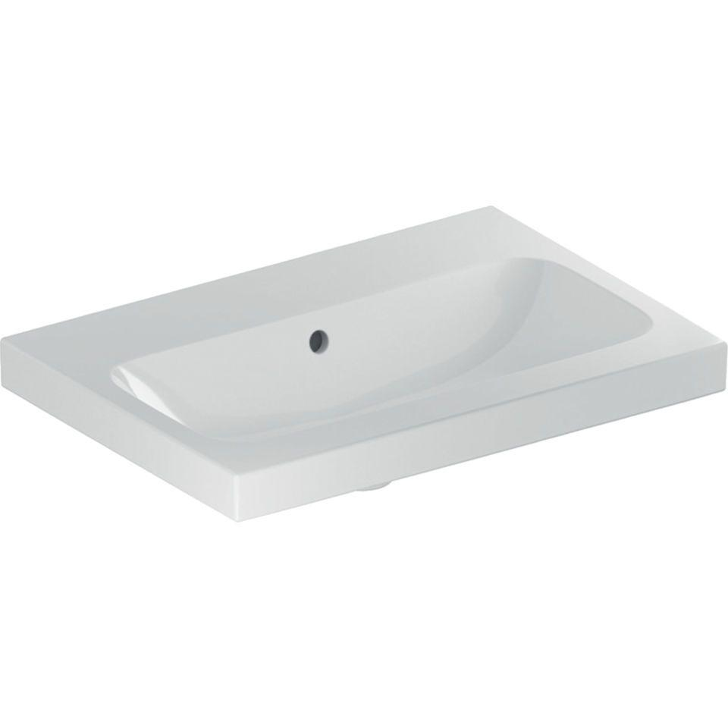

GTIN:

4025410895165

HAN:

501841004

Farbton

weiß

Form

rechteckig

Montageart

hängend

Oberfläche

glänzend, Schmutz abweisend

Produkt

Einzelbecken

Werkstoff

Keramik

Anzahl Plätze

1,00

Höhe (mm)

155,00

Tiefe (mm)

420,00

Armaturenloch

ohne

Befestigungsart

Dübelbolzen

Einbau/Montage/Aufstellung

unterbaufähig, Wandmontage

Ausladung Becken (mm)

420,00

Breite/Durchmesser (mm)

600,00

Mittenabstand Schraubenlöcher (mm)

280,00

Sichtbarkeit Überlauf

true